**Chemické reakcie**

Pojmy: chemická reakcia, produkt, chemická rovnica, chemická schéma, zákon zachovania hmotnosti, kvalitatívny a kvantitatívny význam chemickej rovnice, klasifikácia chem. rovníc.

**Chemické reakcie** = deje, pri ktorých niektoré látky zanikajú a  vznikajú nové, iné chemické látky

(**reaktanty sa MENIA na produkty**) (papier zhorí na popol...), vieme ich zapísať chem. rovnicami

Pri chemických reakciách niektoré **väzby** medzi atómami **zanikajú a nové väzby vznikajú**

**Príklady chemických reakcií z praxe:**

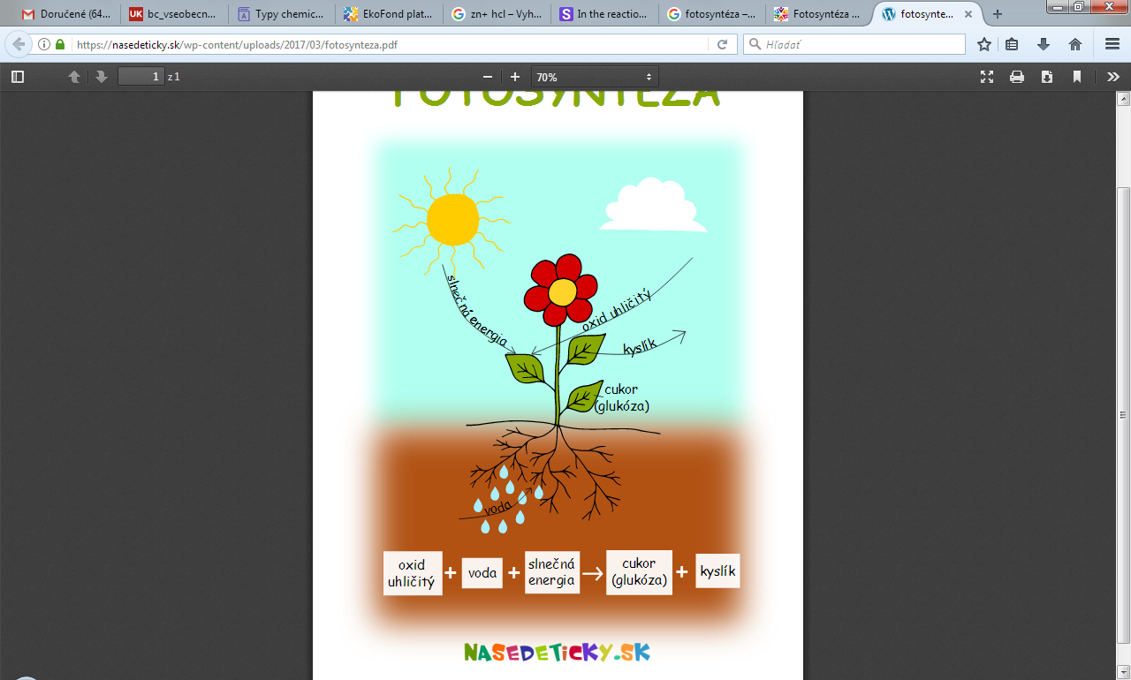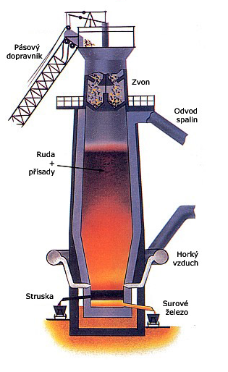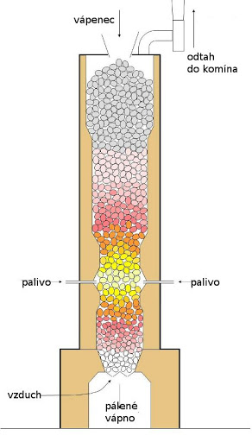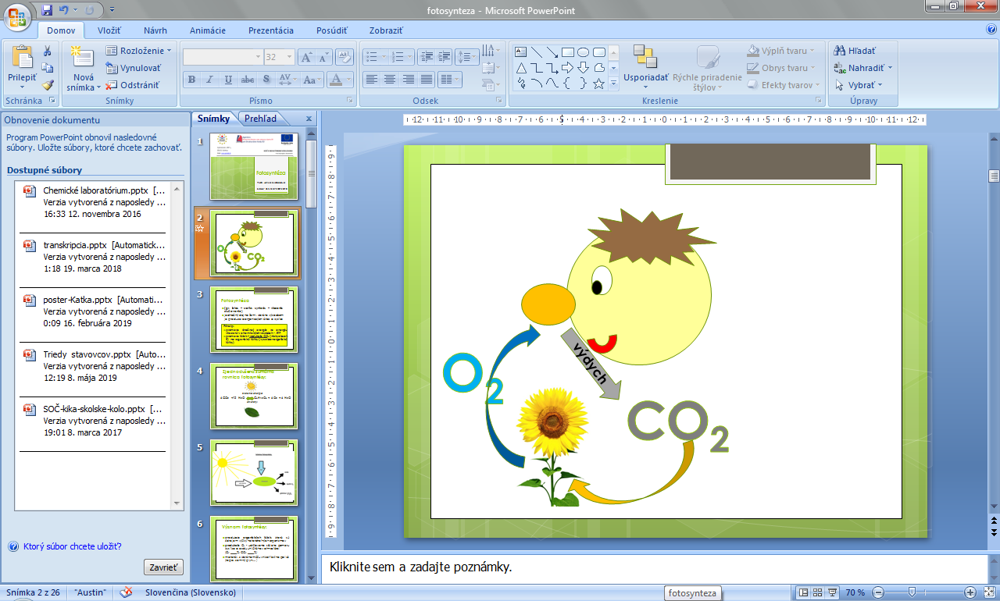

Dýchanie Fotosyntéza

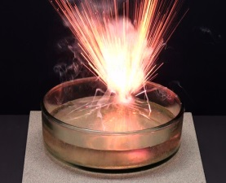

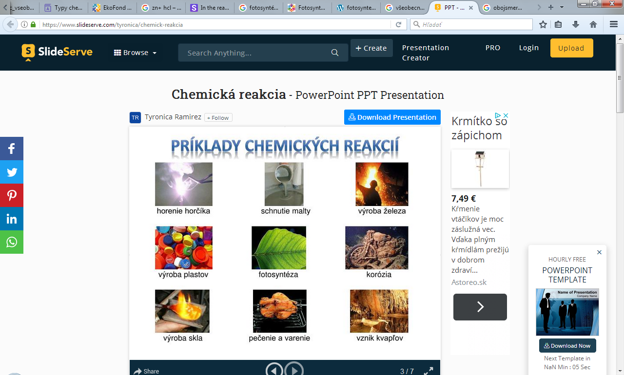reakcia sodíka s vodou výroba vápna Výroba Fe vo vysokej peci

2Na + 2H2O → 2NaOH + H2

* kvasenie=fermentácia , trávenie potravín,
* korózia=hrdzavenie, varenie, pečenie, elektrolýza

REAKCIE: Zn + 2HCl → ZnCl2 + H2

horenie horčíkovej pásky Mg + O2→ 2 MgO

(horenie je reakcia s kyslíkom, kyslík sa spotrebúva!)

**Všeobecný zápis pre chemickú reakciu je:**

**aA + bB → cC + dD**

Napravo sú **PRODUKTY**, látky, ktoré chemickou reakciou vznikli (1-viac)

Naľavo sú **REAKTANTY=VýCHODISKOVÉ LÁTKY**

|  |
| --- |
| A,B - reaktanty  C,D – produkty  a,b,c,d – stechiometrické koeficienty !!!!!!! (1 sa nepíše!!!) |

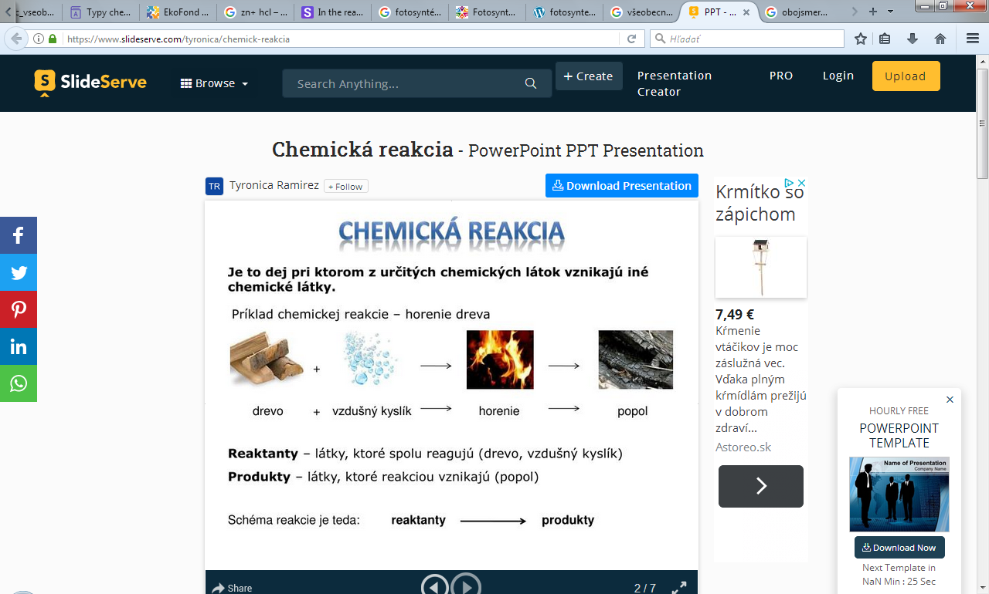

Na popis chemických reakcií používame chemické rovnice, ktoré obsahujú značky prvkov alebo chemické vzorce zlúčenín:

**Pr. vodík reaguje s chlórom a vzniká chlorovodík zapíšeme:**

H2 + Cl2 → HCl - je to chemická reakcia, ale nie rovnica!!!

Dôležitá poznámka: zlúčeniny H,O,N,halogény, tvoria vždy **dvojprvkové molekuly**, preto vždy ich píšeme ako H2, O2,N2,Cl2, F2,I2,Br2!!!!!!

**Platí, že POČET A DRUH ATÓMOV SA V REAKCII NEMENí !!!!!! a tiež:**

**Zákon zachovania hmotnosti (autormi sú nezávisle od seba Lomonosov a Lavoisier):**

Súčet hmotností reaktantov sa rovná súčtu hmotností produktov, teda ich hmotnosti sa pri reakcii nemenia.

Preto chemickú reakciu MUSÍME VYROVNAŤ=vyčíslovať=doplniť stechiometrické koeficienty!!!!!!!!

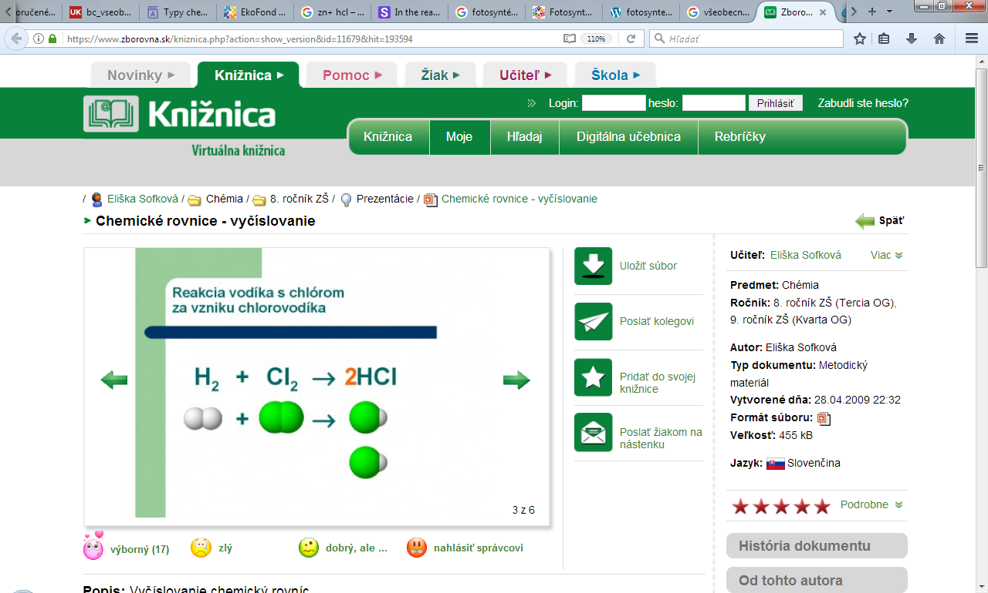

|  |  |
| --- | --- |
| H2 + Cl2 ---→ HCl | toto je **chemická schéma**, teda nevyrovnaná reakcia, píše sa s prerušovanou šípkou |
| H2 + Cl2 → 2 HCl | toto už je **chemická rovnica**, teda vyrovnaná reakcia, píše sa s plnou neprerušovanou šípkou |

Ako prečítame chemickú rovnicu:

1 molekula vodíka reaguje s **jednou molekulou** chlóru a vzniká (za vzniku) **2 molekúl** chlorovodíka

Alebo: **1 mól** .......reaguje s **1 mólom** ......za vzniku **2 mólov** chlorovodíka

**Poznáme:**

* jednosmerné (prebiehajú iba 1 smerom → alebo ←)
* aj obojsmerné reakcie, prebiehajú za určitých podmienok obomi smermi – pr. je fotosyntéza a dýchanie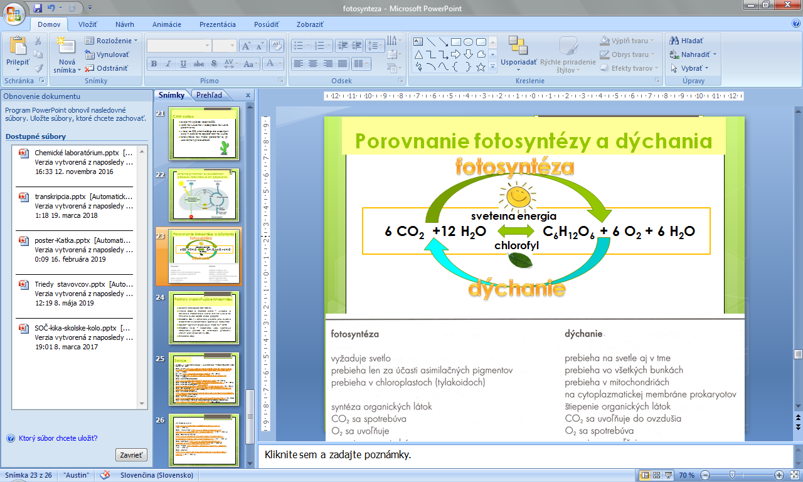↔ takto nie!!!! je to nesprávne!!

|  |
| --- |
| →  ← |

Príklad: takto:

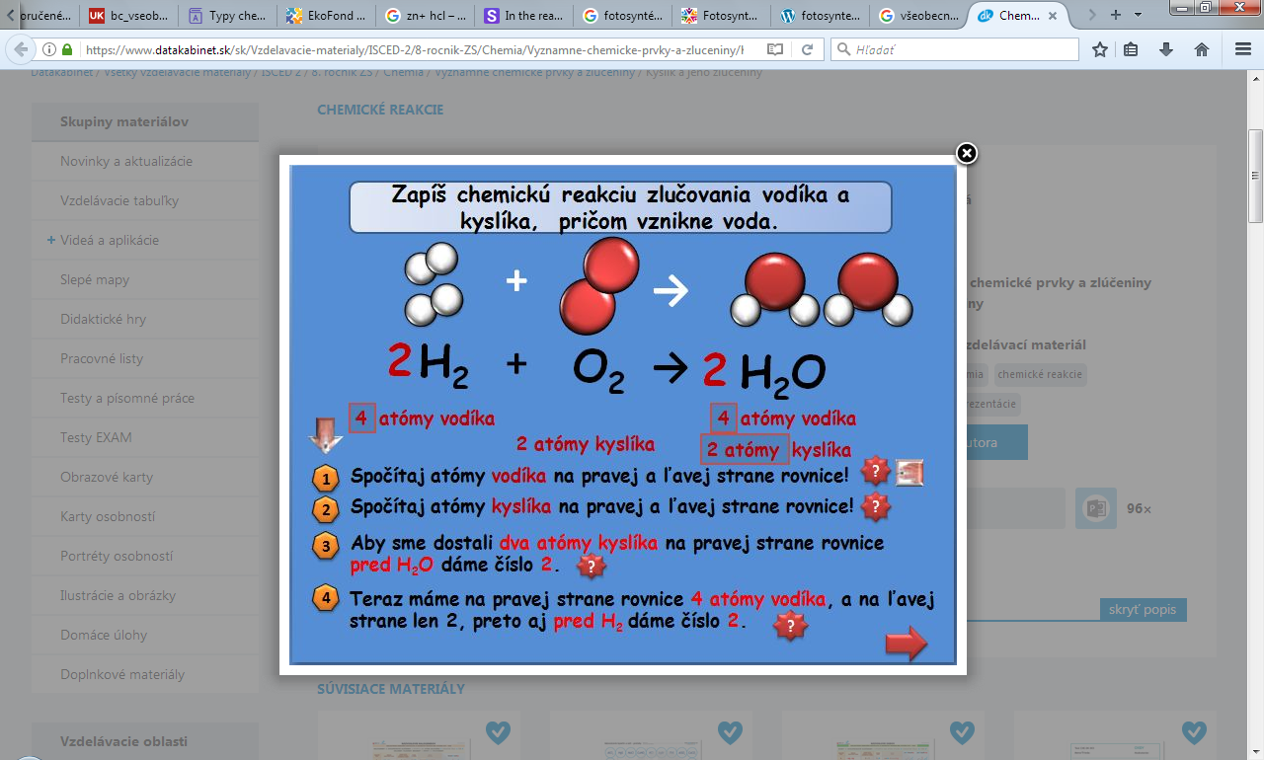

1. Zapíšeme chemickú schému reakcie: H2 + O2 ---→ H2O
2. Vyrovnáme schému na chemickú rovnicu:

Pýtame sa: koľko atómov vodíka máme na ľavo? - odpoveď 2

Koľko atómov vodíka je napravo? – odpoveď 2

Koľko atómov kyslíka je naľavo? – odpoveď 2

Koľko atómov kyslíka je naPRAVO? – odpoveď 1 - preto **MUSÍME DOPÍSAŤ PRED molekulu vody 2**

**Opäť sa skontrolujeme:**

Koľko atómov vodíka je naľavo? – odpoveď 2

Koľko atómov vodíka je napravo? – odpoveď **2x2 =4** preto **musíme pred H2 DOPÍSAŤ 2**



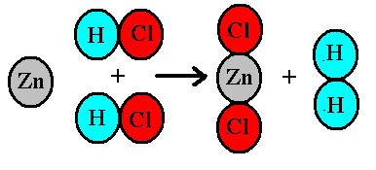**ÚLOHA:** Skúste úvahou vyrovnať chemickú reakciu:

|  |  |
| --- | --- |
| Zn + HCl ---→ ZnCl2 + H2 | Chemická schéma |
|  | Chemická rovnica |

**Typy a delenie chemických reakcií:**

1. Podľa počtu fáz:
2. **Homogénne reakcie** – všetky reaktanty (R) aj produkty (P) sú v rovnakej fáze = skupenstve

|  |
| --- |
| **g – označenie pre plynné – gaseus**  **l – označenie pre kvapalné – liquidus**  **aq – označenie pre vodný roztok – aqua**  **s- označenie pre tuhé - solidus** |

Príklad: 2 NO(g) + O2(g) → 2NO2(g)

1. **Heterogénne** – obsahujú aspoň 2 fázy – skupenstvá, patria tu aj zrážacie reakcie

Príklad: Zn (s) + 2HCl (aq) → ZnCl2 (aq) + H2(g)

1. Podľa javového opisu:
2. Skladné = syntetické 2Na + Cl2 →2 NaCl b) Rozkladné = analytické

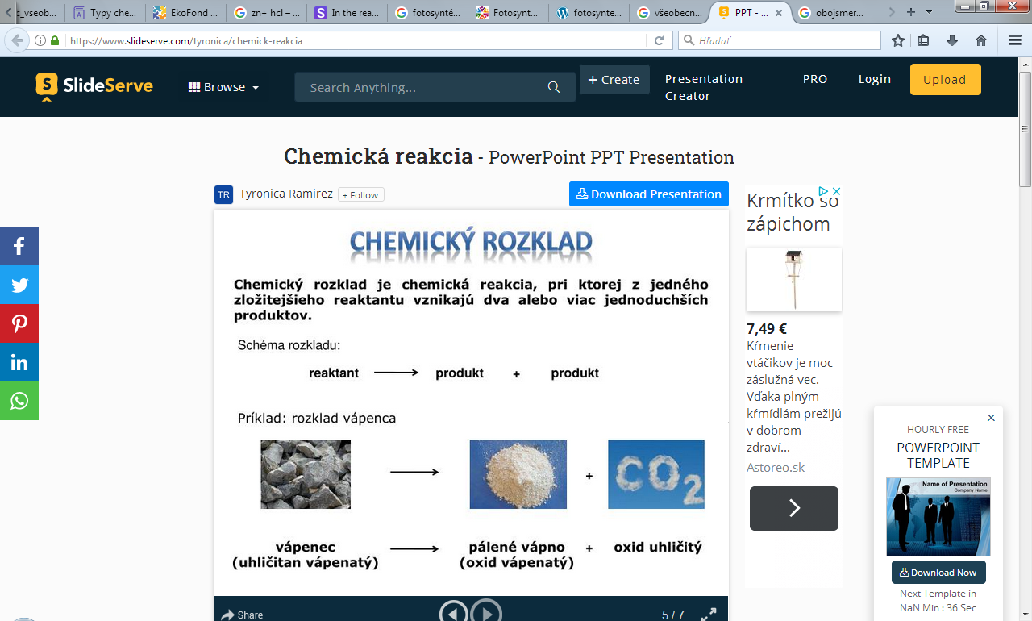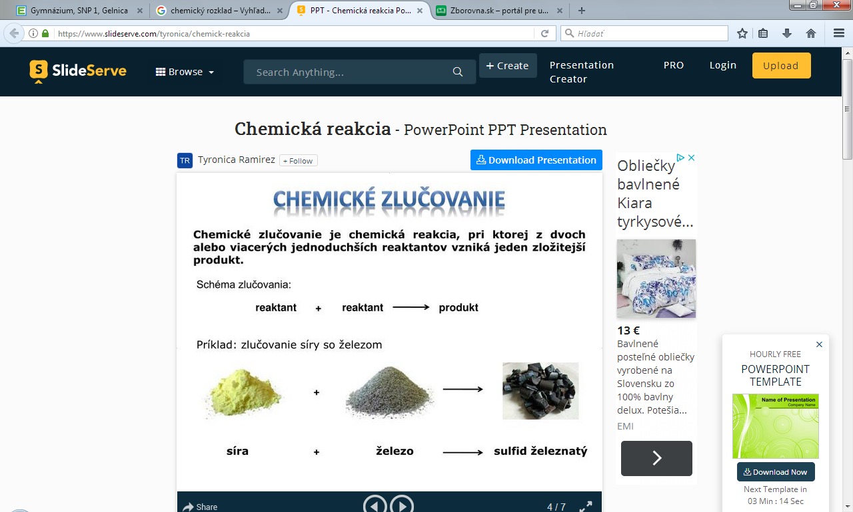

1. Vytesňovacie=substitučné - Fe + CuSO4 → FeSO4 + Cu

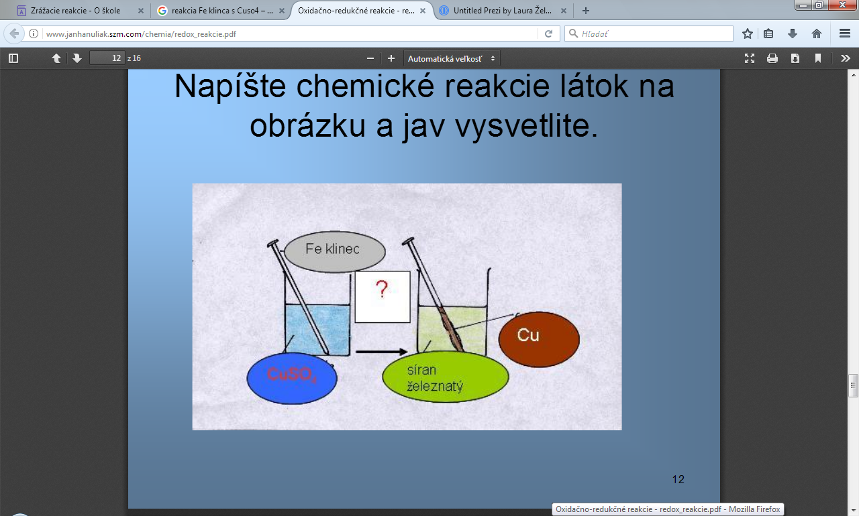

1. Podvojné zámeny=konverzie

Pb(NO3)2 + 2KI → PbI2 + 2KNO3

1. Podľa chemického deja:
2. **Oxidačno-redukčné=redoxné**

**Princíp: výmena e-, prijímanie alebo odovzdávanie**

|  |  |  |
| --- | --- | --- |
| redukcia | Znižovanie ox.č | Prijímanie e- +e- |
| oxidácia | Zvyšovanie ox.č. | Odovzdávanie e- -e- |